Information från lagledarna om fotbollssäsongen 2021
Information om cuper som vi är anmälda till:
Seriespel: Umeå Södra
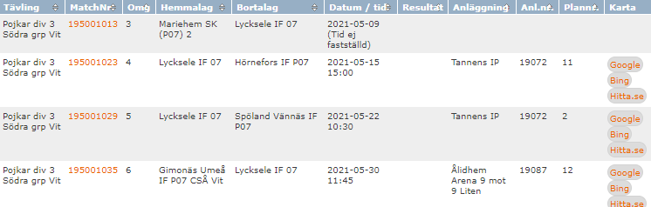
Ovan ser ni schemat för maj. Juni är inte helt fastställt ännu. Återkommer med mer info så snart vi har den.
Körschema kommer i ett separat inlägg på fb och vi har endast tre bortamatcher i vår.

Tematräning: 29 maj. Sista anmälningsdag är 18 maj.
Tematräning är en träning som svenska fotbollsförbundet ordnar. Vi vill få in anmälningar senast 10 maj och anmälan görs till Thomas på träningen.

Intersport Cup: Vi har en match att spela i denna cup innan sommaruppehållet. Det är mot Dorotea/Vilhelmina, på hemmaplan. Information om när matchen ska spelas kommer så snart vi har den.

Midnordic Cup: 6-8 aug. Återkommer med mer info senare.

Northen Elite Trophy: 24-26 september. Mer information kommer.

